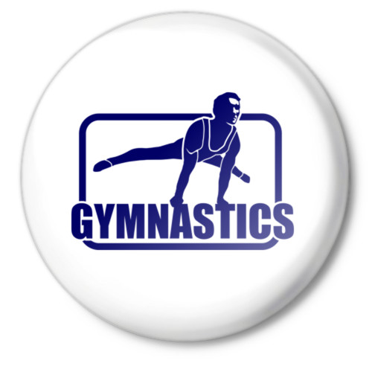
Конспект урока по физической культуре для учащихся 11 класса (юноши). Раздел «Гимнастика». «Атлетическая гимнастика».
Тип урока: образовательно-тренировочной направленности.
Тема урока: «Развитие силовых способностей с помощью современных спортивно- оздоровительных систем физических упражнений».
Цель: Укрепление здоровья, содействие гармоничному физическому и умственному развитию и всесторонней физической подготовленности обучающихся.
Задачи урока:1)Развивать все мышечные группы опорно-двигательного аппарата человека (совершенствовать комплекс физических упражнений по атлетической гимнастике). 2) Совершенствовать знания обучающихся по основным мышцам человека и их функциям (уметь определять упражнение, в котором участвуют определенные мышцы).
3) Совершенствовать ЗУН в технике выполнения упражнений на гимнастических снарядах. 4)Содействовать формированию адекватной самооценки.5)Повышать уровень самостоятельности, активности, коммуникативных умений и навыков. Развивать продуктивное мышление.
УУД:
Личностные: формирование положительного отношения к занятиям двигательной деятельностью для удовлетворения индивидуальных интересов и потребностей, достижения личностно значимых результатов в физическом совершенстве.
Регулятивные:
-умение оценивать правильность выполнения учебной задачи, собственные возможности её решения;
-владение основами самоконтроля, самооценки, принятия решений и осуществления осознанного выбора в учебной и познавательной деятельности.
Познавательные:
- владения знаниями об индивидуальных особенностях физического развития и физической подготовки в соответствии с возрастным нормативом;
- владение знаниями об особенностях индивидуального здоровья и о функциональных возможностях организма, способах профилактики перенапряжения средствами физической культуры.
Коммуникативные:
-владение умением оценивать ситуацию и оперативно принимать решения, находить адекватные способы поведения и взаимодействия с партнерами во время учебной и игровой деятельности.
Формы организации учебной деятельности: индивидуальные, фронтальные, коллективные, групповые.
Методы обучения: стимулирования и мотивации познавательной деятельности, контроля и самоконтроля;
методы организации: проблемно-поисковые; индивидуальных заданий, элементы круговой тренировки, соревновательно - игровой;
наглядные: ИКТ, иллюстрации;
словесные: беседа, диалог.
Межпредметные связи: биология, основы безопасности жизнедеятельности.
Части  урока | Этапы урока |  | Частная задача этапа | Дозировка | Организационно-методические указания
 | Деятельность учителя | Деятельность обучающихся
1.  Вводно-подготовительная часть (10мин) | Цель: создание психологической и морфофункциональной готовности обучающихся к решению задач основной части урока и достижению его целевой установке.  1.1Организационный момент:  Задачи:  1. Изначально организовать обучающихся.  2. Создать целевую установку на уроке.  3. Обеспечить внимание, дисциплину, собранность.  4.Регулировать эмоциональное состояние, создать благоприятные психические и эмоциональные условия взаимодействия учителя и обучающихся.  5. Психологически настроить на предстоящую работу.
 | 1. Постановка проблемы:  «Никто не знает, каковы его силы, пока не испробует их». И.В.Гете.  Обучающимися будет предложено решение проблемы, например, сколько раз будет выполнено упражнение, на каких снарядах, вид упражнения и т.д.  Знакомство с планом урока.  Предлагает обучающимся самим назвать тему урока.  Сообщение задач урока, средств и методики оценивания.  Инструктаж по т/б во время урока. | Активное участие в диалоге с преподавателем.  Активизируют учебную деятельность по поиску способов их решения. | Мотивация деятельности обучающихся | 1мин. | Построение в шеренгу. Проверка готовности: наличие спортивной формы, бодрого настроения на работу
1.2.Разминка:
Цель: обеспечение мотивации и принятие обучающимися цели учебно-познавательной деятельности, актуализация опорных знаний и умений.
Задачи:
1. Всесторонне подготовить организм обучающихся (центральной нервной, сердечно-сосудистой систем, вегетативных функций, опорно-двигательного аппарата).
2. Подготовить группы мышц, которые будут участвовать в решении двигательных задач основной части урока.
3. Обеспечить решение специфических задач основной части урока:
- совершенствовать комплекс упражнений по атлетической гимнастике;
- развивать физические качества: быстроту, силовые способности; силовую выносливость;
- формировать у обучающихся установку на активную познавательную деятельность через использование средств ИКТ.
Средства:
- строевые упражнения (построения, перестроения);
- специальные беговые упражнения;
- комплекс упражнений по атлетической гимнастике (с гантелями под музыкальное сопровождение).
 | 1.Организует выполнение строевых упражнений (команд).  2.Разновидности бега:  1)спиной назад  2)бег с прыжками  3)ускорение  4)бег с прыжками через барьеры | Выполнение команд учителя и распоряжений учителя для перестроения.  -по команде: «Первые!» первые номера выбегают влево и бегут спиной назад и встают на своё место;  - по команде: «Вторые!» вторые номера выполняют то же самое;  -по команде: «Первые!» первые номера выполняют сед сидя сзади, вторые, опираясь на их прямые руки, перепрыгивают через них, согнув ноги;  - по команде: «Вторые!» вторые номера встают на четвереньки, первые номера выполняют кувырок вперед через спину партнёра с захватом его за туловище.  -по команде: «Первые!» первые номера выбегают вперёд и бегут с ускорением и встают на своё место;  - по команде: «Вторые!» вторые номера выполняют то же самое;  -по команде: «Первые!» первые номера ложатся на 2 скамейки «руки-носки», а вторые номера выполняют прыжки через них на двух ногах;  - по команде: «Вторые!» вторые номера ложатся на 2 скамейки «шея-пятки», а первые номера выполняют прыжки через них на двух ногах. | Достичь среднего уровня физической нагрузки согласно своего ИТП.  Совершенствование строевых и беговых упражнений.  Подготовка учащихся к основной работе. | 3мин. | Учащиеся работают по всему залу (по кругу).  Форма организации –фронтальная и коллективная.
 | 3. Выполнение комплекса упражнений по атлетической гимнастике с гантелями.  Учитель обращается с вопросом к учащимся:  -Кто желает провести комплекс упражнений с гантелями?  Выбор учителем ведущего и разрешение на проведение комплекса упражнений по атлетической гимнастике.  Учитель показывает презентацию на тему: «Основные мышцы и их функции» (на мультимедийной установке).  Учитель оценивает качество выполнения упражнений, знание терминологии.  Сообщение команд и распоряжений к дальнейшей работе. | Обучающиеся выбирают гантели нужного веса в зависимости от своего уровня физического развития и физической подготовленности (от3 до 6кг). Проведение обучающимися комплекса упражнений по атлетической гимнастике под музыкальное сопровождение.  Ведущий называет и показывает упражнение, в которых мышца участвует, все остальные выполняют это упражнение. | Развития силовых способностей.  Совершенствование техники и правил выполнения упражнений.  Развитие логического мышления. | 6мин. | Все учащиеся и учитель располагаются в две шеренги.  Форма организации –индивидуальная и фронтальная.  (Приложение 1)
2  Основная часть  (24,5мин) | Цель: обеспечение активной учебной работы обучающихся для получения теоретических и практических знаний на основе учебной программы в процессе урока.  Задачи:  1. Совершенствовать ЗУН в технике выполнения упражнений на гимнастических снарядах (перекладине, параллельных брусьях, шведской стенке) и определять свой потенциал.  2. Развивать силовые способности.  3. Воспитывать чувство товарищества, коллективизма.  Средства:  - упражнения на перекладине;  - упражнения на параллельных брусьях;  - упражнения на шведской стенке;  - эстафеты с использованием нестандартных силовых упражнений (под музыкальное сопровождение).
 | 1.Круговая тренировка. Работа по станциям, на гимнастических снарядах: 1станция: перекладина,  2станция: параллельные брусья,  1станция: шведская стенка. Проведение краткого инструктажа, общее руководство работой, коррекция действий (по мере необходимости), наблюдение за качеством организации и выполнения работы.  Учитель следит за техникой и темпом выполнения упражнений.  Корректирует деятельность обучающихся.  Учитель просит оценить свою работу. | Проектирование собственных действий (задача: набрать наибольшее количество баллов на каждой станции), взаимоконтроль за результатами практической работы, получение конкретной информации о качестве собственной учебной деятельности, самооценка.  Внесение коррективов в собственную деятельность.  Обучающиеся самостоятельно оценивают свою работу. | Развития силовых способностей.  Совершенствование техники и правил выполнения упражнений на гимнастических снарядах. | 15мин. | Получение инструктивных карт.  Обучающиеся расходятся по станциям.  На станции не более 3-х человек, с равной физической подготовленностью.  Форма организации –групповая.  Организованный переход по часовой стрелке.  Отдых происходит после каждой станции. Во время отдыха выполняются упражнения на расслабление.  (Приложение 2)
 | 2.Эстафеты с использованием нестандартных упражнений.  Проведение краткого инструктажа, общее руководство работой, коррекция действий (по мере необходимости), наблюдение за качеством организации и выполнения работы.  Подведение итогов эстафеты. | Умение активно включаться в коллективную деятельность, взаимодействовать со сверстниками в достижении общих целей.  Выполнение обучающимися эстафет под музыкальное сопровождение. | Развития силовых способностей, быстроты.  Совершенствование техники упражнений и правил выполнения эстафет. | 9,5мин. | Форма организации - групповая.  (Приложение 3)
3 Заключительная  (5,5мин) | Цель: приведение организма в оптимальное для последующей деятельности функциональное состояние и создание установки на эту деятельность, постепенное снижение функциональной активности организма и приведение его в относительно спокойное состояние.  Задачи:  1. Снижение физиологического возбуждения и излишнего напряжения отдельных групп мышц.  2 Постепенное приведение организма обучающихся в относительно спокойное состояние (снятие физической и физиологической напряженности).  3. Снижение активности сердечно-сосудистой, дыхательной и нервной системы до нормы.  4. Подведение итогов учебной деятельности, с оценкой учителя и самооценкой результатов деятельности обучающихся.  5. Организованное завершение занятия.  Средства:  - Строевые упражнения.  - Упражнения на расслабление мышц.
 | 1.Подведение итогов урока. |  | Самостоятельная оценка обучающимися своей работы. | 1,5 мин. | Построение в одну шеренгу.
 | Сообщает систему выставления оценки. | Складывают полученные баллы, переводят их в оценку. | Анализ деятельности обучающихся. |  | (Приложение 4)
 | 2.Решение поставленной проблемы:  «Никто не знает, каковы его силы, пока не испробует их».  И.В.Гете |  |  | 3 мин. | Форма организации – фронтальная
 | Активизирует и направляет работу учащихся, корректирует ответы обучающихся (по мере необходимости), обобщает их.  -Просмотрите инструктивную карту. Продумайте и ответьте на вопрос:  -Какова тема урока?  -В начале урока обозначена проблема. Дайте, пожалуйста, решение проблемы! | Активно участвуют в диалоге.  Предлагают:  -варианты решения проблемы на основе анализа своей работы,  -варианты названия темы урока. | Формирование общего вывода по решению проблемы, название темы урока.
 | 3.Домашнее задание: |  | Формирование умения самостоятельно составлять комплекс упражнений. | 0,5мин.
 | Составить письменно комплекс упражнений по атлетической гимнастике для себя, учитывая свои ослабленные мышцы.  Помните, что эффект тренировок будет наиболее высоким, если вы в совокупности будете использовать физические упражнения, закаливающие процедуры, режим дня и правильное питание. |  |  |  | Подобрать количество повторений, вес отягощений, темп выполнения.
 | 4.Организованное завершение урока. |  |  | 0.5 мин.
 | Благодарность обучающимся за совместную деятельность.  Учитель подает заключительные команды: «Направо!». «На выход из зала шагом марш!». | Выполнение команд учителя. |  |  | Построение в шеренгу.  Организованный выход из зала.

Приложение 1
ОСНОВНЫЕ МЫШЦЫ ЧЕЛОВЕКА И ИХ ФУНКЦИИ

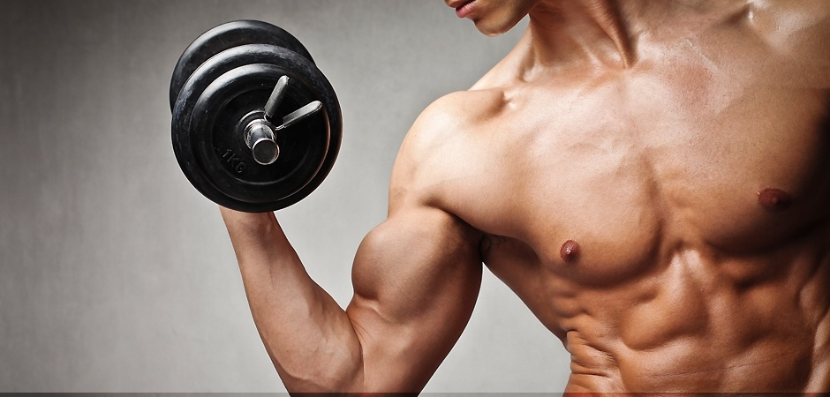

11 и 16 - мышцы шеи (слайд 1)
наклоняют голову вперед, назад, в стороны, поворачивают влево и вправо
2 - мышцы предплечья (слайд 2)
находятся на внутренней стороне предплечья, сгибают пальцы и кисть, а находящиеся на наружной стороне - разгибают их
3 и 22 –двуглавая мышца плеча (бицепс) (слайд 3)
расположена на передней поверхности плеча, сгибает руку в локтевом суставе, участвует в повороте плеча наружу
4 и 19 - трехглавая мышца плеча (трицепс) (слайд 4)
расположена на задней поверхности плеча, разгибают руку в локтевом суставе
12 и 17 - трапециевидная мышца (слайд 5)
поднимает и опускает плечи, приближает лопатки позвоночнику, отклоняет голову назад
13 и 18 - дельтовидная мышца (слайд 6)
принимает участие в поднимании руки вперед, в сторону и в отведении назад
5 и 23 - круглая мышца (слайд 7)
находится на латеральном крае лопатки, вращает плечо, поднятую руку приводит к туловищу
6 и 24 - широчайшая мышца спины (слайд 8)
находится на задней поверхности грудной клетки, приводит плечо к туловищу, вращает руку внутрь, тянет ее назад
25 и 26 - длинные спинные мышцы (слайд 9)
расположены вдоль всей спины, по обе стороны позвоночника, разгибают туловище, участвуют в наклонах туловища в стороны и вращениях
14 - большая грудная мышца (слайд 10)
приводит руку к туловищу
7 и 20 - косая мышца живота (слайд 11)
находится сбоку брюшного пресса, участвует при вращении и наклоне туловища
15 - прямая мышца живота (слайд 12)
расположена вдоль передней стенки брюшного пресса, сгибает туловище вперед
8 - четырехглавая мышца бедра (слайд 13)
расположена на передней поверхности бедра, разгибает ногу в коленном суставе, участвует в сгибании бедра в тазобедренном суставе
27- мышцы задней поверхности бедра (двуглавая мышца бедра) (слайд 14)
сгибает ногу в коленном суставе
9 - передняя большеберцовая мышца (слайд 15)
находится на передней поверхности большеберцовой кости, разгибает стопу
21 - икроножная мышца (слайд 16)
расположена на задней поверхности голени, сгибает стопу
28 - ахиллово сухожилие (слайд 17)
сухожилие трехглавой мышцы, которое прикрепляется к пяточному бугру, сгибает стопу
10 - мышцы стопы (слайд 18)
сгибают и разгибают, отводят и приводят стопу
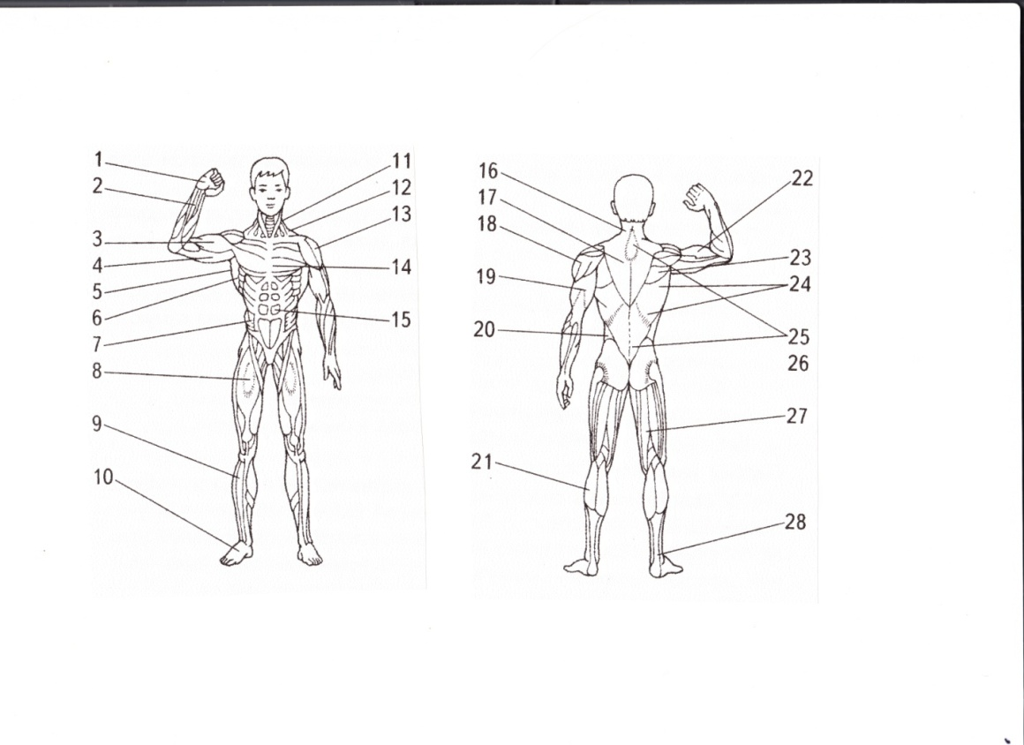

Приложение 2
Инструктивная карта

Работа на снарядах: (набор баллов)

- на перекладине:
1балл - подтягивание;
2балла - подъём переворотом;
3балла - выход силой;
4балла - подъём переворотом и оборот назад.

- на параллельных брусьях:
1балл - отжимание в упоре на руках;
2балла – чередование отжимания и уголка ноги врозь в упоре на руках
3балла – отжимание в упоре на руках с выходом в упор на предплечья;
4балла - отжимание в упоре на руках спиной к жерди.

- на шведской стенке:
1балл - «уголок» - до угла 90 градусов;
2балла - поднимание прямых ног до перекладины;
3балла - круговое вращение прямых ног.

Приложение 3
Эстафеты с использованием нестандартных упражнений:
1) Первый номер, стоя сзади сидящего, опираясь на его прямые руки, перепрыгивает через него, согнув ноги, и после приземления встаёт на четвереньки, второй номер выполняет кувырок вперед через спину партнёра с захватом его за туловище, после чего, происходит смена; вторая и третья пары выполняет ту же серию заданий. Выигрывает команда, закончившая эстафету первой с наименьшим количеством штрафных очков.
2) «Гусеница»
Команды строятся в колонну по одному. Участники садятся, согнув ноги; каждый участник захватывает сидящего за ним партнера за голеностоп. Вся колонна одновременно движется вперед, поочередно передвигая ноги, а затем ягодицы.

3) Поворот кругом в упоре сидя с высоким углом.
Команды строятся в колонну по одному. Участники садятся на пол, вытянув ноги вперед: их ступни находятся примерно в 10 см от сидящего впереди товарища по команде. По сигналу все участники принимают положение седа углом (опора прямыми руками сзади). По второму сигналу направляющий колонны поворачивается кругом в заданном заранее направлении (налево); поворачиваясь, он ударяет по ногам сидящего за ним ученика и заставляет его повернуться в другую сторону (направо). Такое движение передается по всей колонне до самого конца. Выигрывает команда, закончившая эстафету первой.
4) И.п.: первый номер берет за ноги второй номер, который находится в упоре лежа на набивных мячах, ходьба с продвижением вперёд, обратно вернуться бегом с мячами в руках.
5) И.п.: первый номер берет за ноги второй номер, который находится в упоре лежа; третий номер принимает упор лежа слева от второго, положив ноги ему на верхнюю часть туловища. То же - с правой стороны, но расположив ноги на нижней части туловища второго, выполняет четвертый номер. Сохраняя такое построение, четверка передвигается вперед до стойки, а обратно бегут, взявшись за руки. Выигрывает команда, закончившая эстафету первой с наименьшим количеством штрафных очков.
Система выставления оценки: Приложение 4
На перекладине:
подтягивание: подъём переворотом: выход силой: подъём переворотом и оборот назад:
«5» - 15р x 1=15баллов «5» - 8р x 2=16баллов «5» - 8р x 3=24балла «5» - 6р x 4=24балла
«4» - 11р x 1=11баллов «4» - 6р x 2=12баллов «4» - 6р x 3=18баллов «4» - 4р x 4=16баллов
«3» - 9р x 1=9 баллов «3» - 4р x 2=8 баллов «3» - 4р x 3=12 баллов «3» - 2р x 4=8 баллов

На параллельных брусьях:
отжимание в упоре на руках: чередование отжимания и уголка
ноги врозь в упоре на руках:
«5» - 20р x 1=20баллов «5» - 15р x 2=30баллов
«4» - 15р x 1=15баллов «4» - 12р x 2=24балла
«3» - 10р x 1=10 баллов «3» - 8р x 2=16 баллов

отжимание в упоре на руках отжимание в упоре на руках спиной к жерди:
с выходом в упор на предплечья:

«5» - 12р x 3=36баллов «5» - 8р x 4=32баллов
«4» - 8р x 3=24балла «4» - 6р x 4=24балла
«3» - 4р x 3=12 баллов «3» - 4р x 4=16 баллов

На шведской стенке:
«уголок» до угла 90 градусов: поднимание прямых ног до перекладины: круговое вращение прямых ног:
«5» - 20р x 1=20баллов «5» - 15р x 2=30баллов «5» - 6р x 3=18баллов
«4» - 15р x 1=15баллов «4» - 10р x 2=20баллов «4» - 4р x 3=12баллов
«3» - 10р x 1=10 баллов «3» - 8р x 2=16 баллов «3» - 2р x 3=6 баллов

53 и более баллов - оценка «5»
32 – 52 балла - оценка «4»
24 – 31 балл - оценка «3»

